Школьная
газета
«Переменка»
№ 5
2010-2011
учебный
год

Печатный орган Совета старшеклассников и
Управляющего совета МОУ СОШ №1

ДЕНЬ ЗДОРОВЬЯ

7 апреля – День здоровья.
И по традиции в нашей школе в этот день Совет старшеклассников проводил музыкальные переменки и «Веселые старты».

На первом уроке с учениками 7б, 9а, 10 и 11 классов провели беседы врач-гинеколог и врач-педиатр.
12 АПРЕЛЯ - ДЕНЬ КОСМОНАВТИКИ

Историческая справка

50 лет назад, в 1961 году произошел первый в истории полет человека в космос. Советский космонавт – Юрий Алексеевич Гагарин на космическом корабле «Восток» облетел вокруг Земли.
В 1963 году – Первый полет в космос женщины – космонавта – полет Валентины Владимировны Терешковой на космическом корабле «Восток - 6».
В 1965 году – Первый выход человека в открытый космос – Алексея Архиповича Леонова – и свободный полет его в космическом пространстве.

***
12 апреля 2011 года в школе №1 проводился тематический классный час, посвященный 50-летию первого полета в космос.
Классные часы проводили одиннадцатиклассники. Ребята очень ответственно подошли к подготовке классных часов. Собрали много интересной информации, подготовили мультимедийный материал, даже загадывали загадки на тему космоса.

Очень красиво была украшена школа к этому дню. На каждом этаже школы были оформлены выставки рисунков.

В библиотеке Татьяна Романовна сделала выставку литературы «Космической эре – 50 лет!»

Также ребята из кружка «Юный библиотекарь» подготовили интересную викторину на космическую тему.

ВОЕННО-ПАТРИОТИЧЕСКАЯ ИГРА
«ЗАРНИЦА»

15 апреля 2011 года прошла ставшая уже традиционной игра «Зарница», в которой участвовали все учащиеся нашей школы. Учащиеся проходили этапы игры, а педагоги руководили этими этапами. Всего этапов было девять:

- Старт
2. Дартс
3. «Мышеловка»
4. ОБЖ
5. Метание гранат
6. Стрельба
7. «Кочки»
8. Краеведение
9. Финиш

Пройдя все этапы игры, ребята могли подкрепиться вкусными макаронами с мясом и согреться горячим чаем.

В понедельник, 18 апреля на общешкольной линейке команды – победители были награждены грамотами.

Итоги игры «Зарница»:

Среди 5-7 классов:

I место – 6а класс
II место – 6б класс
III место – 5а и 5б классы

Среди 8-11 классов:

I место – 11 класс
II место – 8 класс
III место – 9б класс

РАЙОННЫЙ ЭКОЛОГИЧЕСКИЙ ФЕСТИВАЛЬ
«МЫ ЖИВЕМ НА ЭТОЙ ЗЕМЛЕ НЕ ЗРЯ»

В рамках месячника экологического воспитания, 28 апреля в 13.00 часов в ДДТ прошел районный экологический фестиваль «Мы живем на этой Земле не зря». В нем приняли участие команды из п. Холодный, п. Мяунджа, Сусуманского лицея. Нашу школу представляла команда «Росток», в которую вошли ученики 7-х классов.

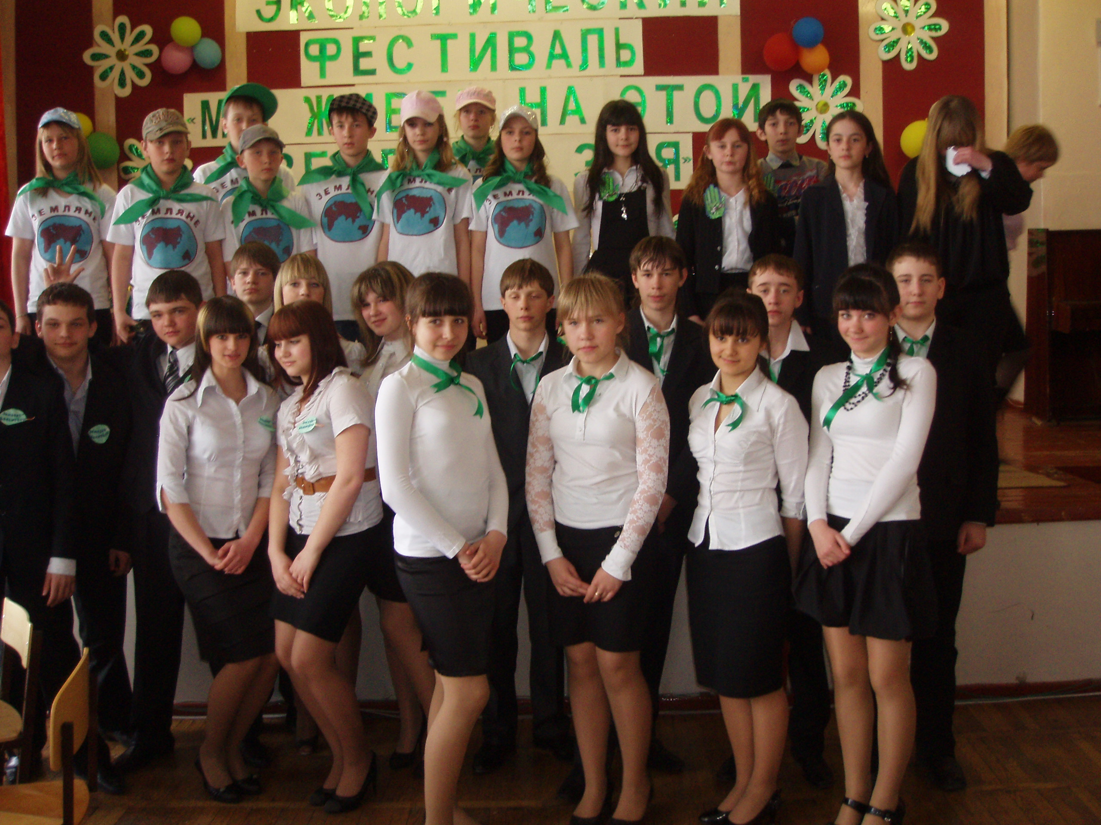

В программу фестиваля вошли такие конкурсы:
- Визитная карточка команды;
- защита плаката или листовки на экологическую тему;
- мастер-класс «Вторая жизнь ненужных вещей»;
- экологические забеги.
Команда «РОСТОК» заняла первое место в номинации «Мастер-класс» и второе место в экологических забегах, за что была награждена грамотами и памятными подарками.

По окончании фестиваля команда «РОСТОК» расклеила по городу все листовки и плакаты на экологическую тему, которые были представлены на фестивале.

